附件1

中小企业登陆平台（http://www.smesc.cn/）手机或电脑均可登录
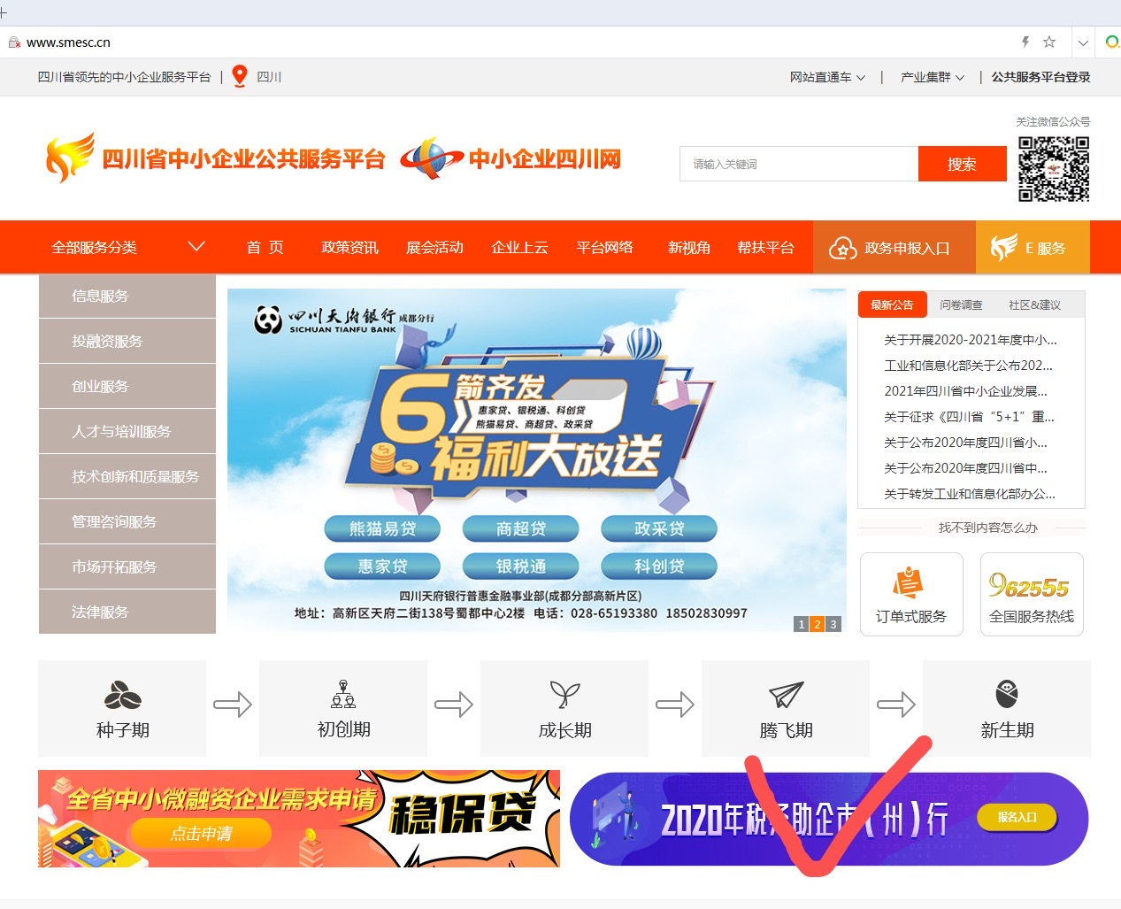

课程二维码：长按二维码即可识别观看。

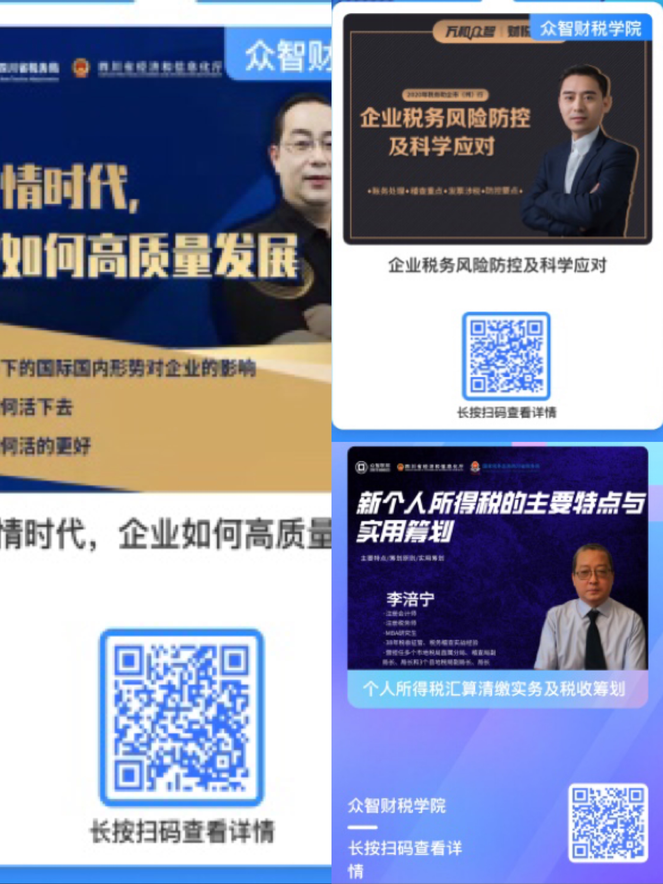
附件2

参会回执表
县（区）：
序号 | 姓名 | 性别 | 单位名称 | 职务 | 联系电话

